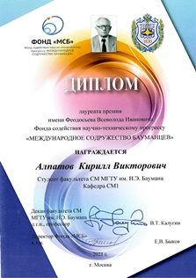

Проект «Разработка одноступенчатой баллистической ракеты лёгкого класса»
В курсовом проекте было необходимо разработать и спроектировать жидкостную ракету с дальностью полета 2000 км и полезным грузом 1600 кг. В качестве рабочих компонентов топлива были заданы керосин АК-20 и НДМГ. С этой целью были выполнены расчеты основных проектных параметров ракеты. Особенности представленной конструкции ракеты состоят в том, что в ней использованы несущие баки, отделяемая головная часть, закрытая схема двигательной установки.
В ходе исследования был проведён анализ существующих ракетных комплексов лёгкого класса, таких как: Р-12, Minotaur - 2, Pegasus, Р-29РМУ2 Синева, Рокот, в результате чего были выявлены преимущества и недостатки каждого РК. Данные выводы были использованы в ходе разработки компоновочной схемы одноступенчатой баллистической ракеты лёгкого класса.
С помощью прикладных программ в процессе проектирования были разработаны и выбраны оптимальные проектно-конструкторские параметры из нескольких вариантов компоновки ракеты. Был проведён анализ работы двигательной установки (ДУ) и пневмогидравлической схемы ракеты, а также спроектирован и рассчитан центробежный насос окислителя.
В качестве компонентов топлива были выбраны комбинация окислителя и горючего: азотный тетраоксид и несимметричный диметилгидразин, так как они наиболее пригодны для использования в ампулизированных ракетах, предназначенных для длительного хранения на боевом дежурстве.
В результате курсового проекта была разработана и спроектирована ракета, обладающая заданными характеристиками и особенностями. Рассчитаны габаритные и технические характеристики ракеты. Одноступенчатая ракета со стартовый массой 30086,4 кг обеспечивает доставку полезного груза 1600 кг в любую точку на дистанции 2000 км. Ракета была спроектирована с учётом данного типа компонентов и системы подачи. В процессе работы с курсовым проектом аналогом ракеты была выбрана Р-12. Выбранный вариант имеет следующие преимущества перед аналогом (Р-12). Стартовая масса ПР в 1.5 раза меньше, дальность полёта такая же.

